**CONFIGURACIÓN DE CONEXIONES CON SSIS PACKAGE CONFIGURATION**

[DWCONFIG].[dbo].[SSIS Configurations]

En este ejemplo contamos con un proyecto que tiene una conexión al DWCORP y otra a la base de datos de Originacion de Playa Londrina (172.20.34.7.Originacion.mstr)

1. Agregar la conexión DWCONFIG a nuestro proyecto, desde esta base de datos vamos a obtener las conexiones para DWCORP y Londrina.

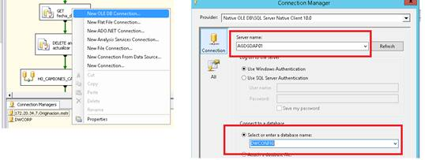

1. Hacer click con el botón derecho sobre el proyecto y hacer clic sobre la opción Package Configuration la cual nos permite decirle al paquete de donde obtener las conexiones.

Hacer click en add, luego poner los datos como se muestra en la imagen para DWCORP.

* Configuration Type: SQL Server → Esto indica de donde vamos a obtener la conexión
* Connection: Hacemos referencia a DWCONFIG
* Configuration table: SSIS.Configurations → acá están todas las conexiones, sino existe la debemos agregar como mostrare para Londrina. En el caso de DWCORP ya existía.
* Configuration filter: Conexión DWCORP

Hacemos CLICK en Reuse Existing. Es importante darle a esta opción, de otra forma intentara re-escribir lo que ya existe.

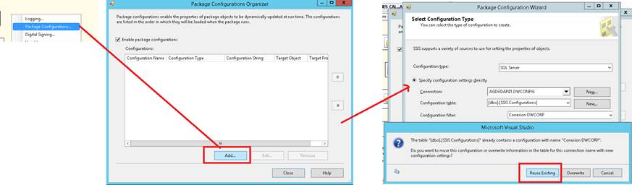

Ponemos un nombre representativo y así se muestra una vez agregada. Luego vamos a agregar otra para Londrina.

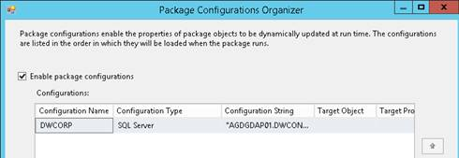

1. Modificamos el nombre de la conexión de DWCORP para que coincida con lo que dice la tabla [SSIS Configurations] en el campo Package Path.

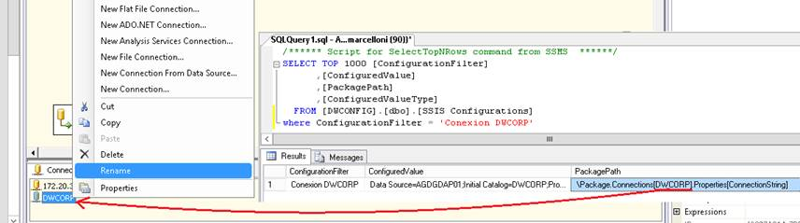

1. Ahora debemos hacer lo mismo para Londrina, pero como la conexión no existía en la tabla [SSIS Configurations] es necesario crearla de forma manual mediante un comando SQL INSERT

Este es el comando SQL donde los valores representan lo siguiente:

a. ConfigurationFilter, esto lo elegimos nosotros, es el nombre con el cual vamos a identificar a la conexión.

b. Configured Value, hace referencia al connection string y se puede obtener usando PackageConfiguration.

Es importante agregar por nuestra cuenta el dato del Password como se muestra en la imagen. Sino no se va a conectar.

c . PackagePath, también lo obtenemos usando PackageConfiguration.

d. ConfiguredValueType: String

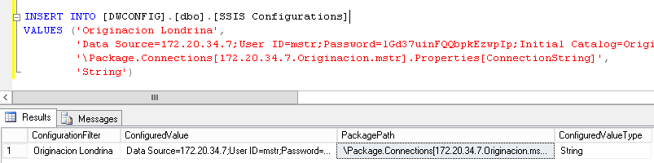

Para obtener lo anterior debemos hacer lo siguiente:

Usando el Package Configuration elegimos en configuration type: XML

Esto va a crear un XML donde van a para todos los atributos que necesitamos. Luego Abrimos este XML y usamos los datos para la consulta del Insert.

Para la conexión que estamos trabajando solo debemos seleccionar ConnectionString como propertie.

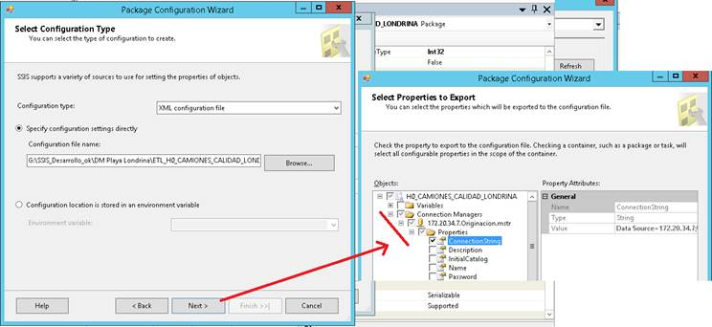

Se crea este XML que luego abrimos con un navegador o un editor de texto.

cid:image019.png@01D8A1E2.1B4BE870

En el XML esta todo lo que necesitamos para completar la Query de arriba, recuerden agregar el password en el campo ConfiguredValue antes de hacer el Insert.

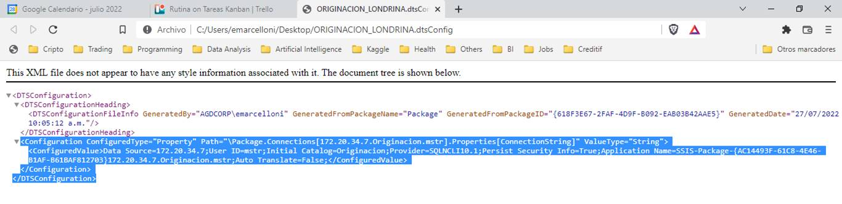

1. Ahora podemos usar la conexión a Londrina como hicimos con DWCORP
2. Nota: Para agregar una nueva configuración usando el Package Configuration Wizard se puede hacer también pero es necesario desactivar un trigger en la tabla que evita cambios accidentales. Esto reemplazaria tener que hacer el XML y el Insert Manual.